808界面需求

简介：

设备是利用808nm激光脱毛机，利用光热效应将毛发脱掉。

风格：

设备应用市场为美容市场，因此对于界面需要有洁净，美感的元素在里面。

界面：

界面分为共有 1 开机logo 2 自检 3美容工作界面 4专业工作界面 5系统设置界面。

1. 开机logo ：

该界面显示公司logo，2秒后自动进入 自检界面

1. 自检界面：

实例图如下

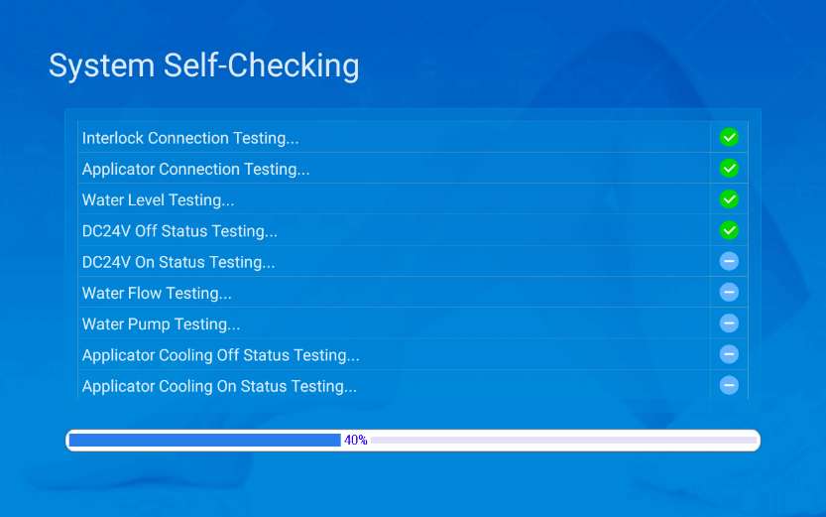

1. 美容工作界面

样图如下

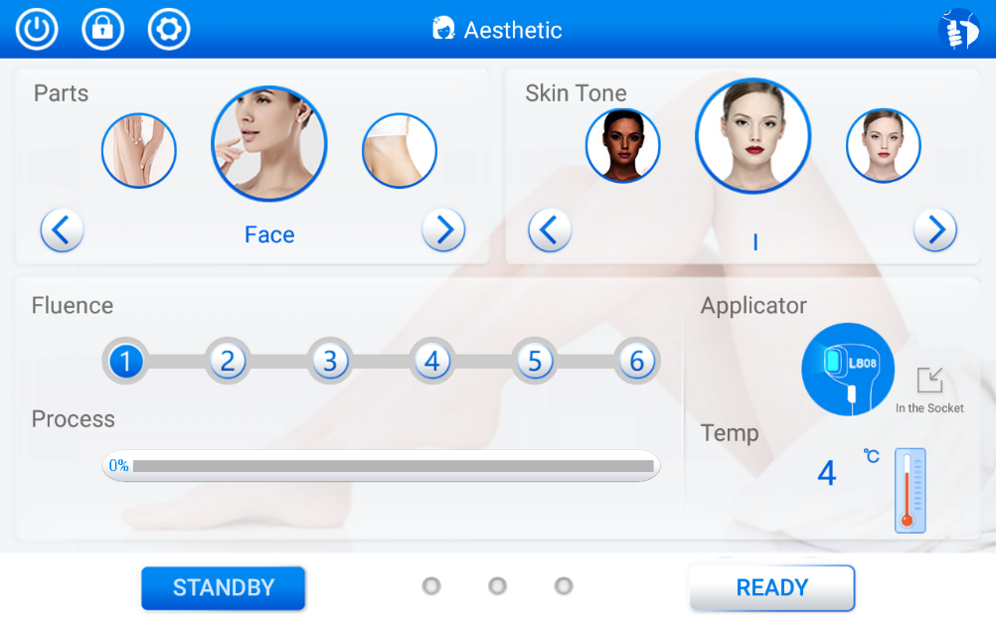

1. 专业界面

示例如下

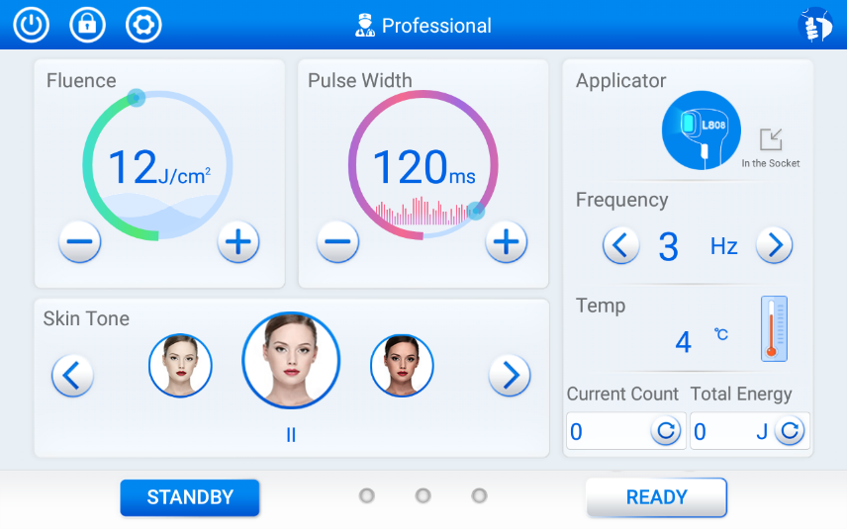

1. 系统设计界面

样图如下

